

|  |
| --- |
| CONFIGURACIÓN INICIAL DEL SERVIDOR COMANDOS |
|  |
| SISTEMAS OPERATIVOS EN RED  JUAN CARLOS NAVIDAD GARCÍA  Sistemas Operativos en Red  Juan Carlos Navidad García |



1. **Diferencias entre Windows PowerShell y Windows PowerShell ISE**

PowerShell ISE es una terminal que se utiliza para crear, ejecutar y depurar comandos y scripts. Mientras que PowerShell es una simple interfaz de línea de comandos (CLI)

1. **Identifica y ejecuta los comandos para la maquina con experiencia de escritorio:**
   1. **Ver la versión de PowerShell (variable de entorno)**

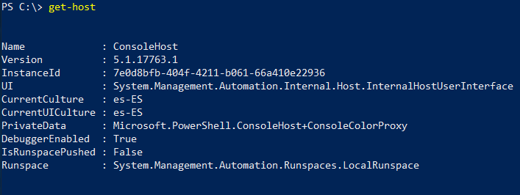

* 1. **Ver la versión del SO**

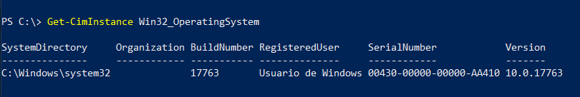

1. **Comandos PowerShell para configurar el servidor WS16Core:**
   1. **Nombre del servidor:**
      1. **Verificar el nombre del servidor**

Escribimos **“SConfig”** en PowerShell, nos dirá el nombre del equipo y también nos dejará cambiarlo.

También podemos escribir **“hostname”.**

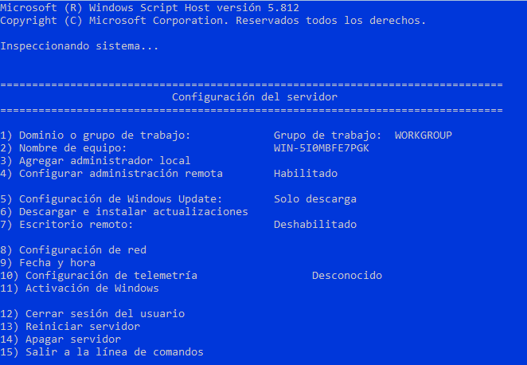

* + 1. **Cambiar el nombre del servidor a srv2SMRcore**

Si seleccionamos la opción número 2, podremos cambiar el nombre del equipo, posteriormente se nos reiniciará;

También lo podemos cambiar con el comando **“Rename-Computer -NewName CN1 -LocalCredential WS\Administrator -PassThru”**

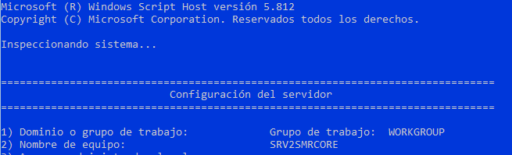

* 1. **Fecha y hora**
     1. **Comprobar la fecha y hora**

Se puede comprobar con el comando “date”:

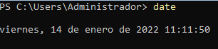

* + 1. **Cambiar la fecha y hora a formato largo**

Podemos cambiar la fecha y la hora con el comando **“set-date -date <fecha>”**

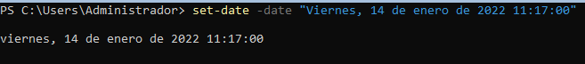

* 1. **Asignar IP fija: sigue los pasos del libro**
     1. **Crea una red Nat: desde virtualbox preferencias**

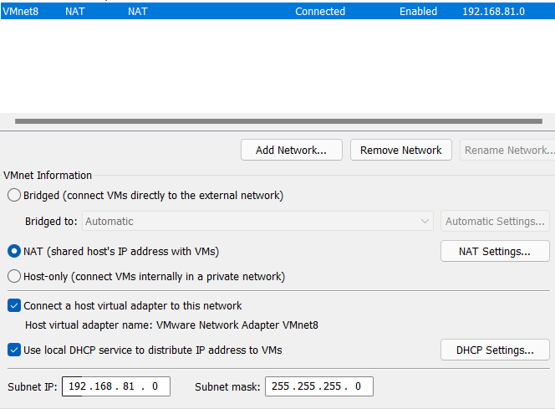

* + 1. **Comprueba el adaptador de red**

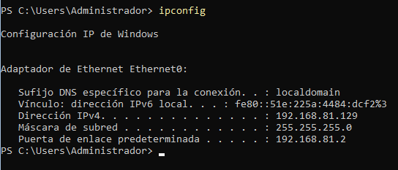

* + 1. Comprueba la configuración de la red



* + 1. **Establece IP y la puerta de enlace**

Para cambiar la dirección IP de nuestra tarjeta de red tenemos que introducir el comando para el número de la interfaz que vamos a configurar, por eso escribimos el comando “**Get-NetIPInterface**” y para cambair la IP y la máscara escribimos:

“**New-NetIPaddress -InterfaceIndex <ifIndex> -IPAddress <IP> -PrefixLength 24 -DefaultGateway <Puerta de enlace>**”



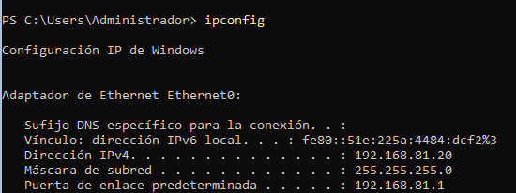

* + 1. **Asigna DNS**

Para cambiar la dirección DNS, vamos a utilizar el siguiente comando: “**netsh interface ipv4 add dnsserver name= nombre de la interfaz > address= Dirección DNS**”



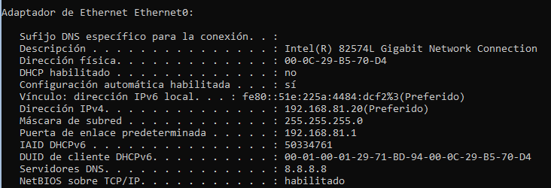

* 1. **Reinicia el equipo**

El comando para reiniciar un equipo desde PowerShell es: “**Restart-Computer**”



1. **Función de la herramienta sconfig** 
   1. **Configurar el servidor con:**
      1. **Nombre srv2SMRG**

Escogemos la opción número 2 y podremos cambiar el nombre del equipo:



* + 1. **IP 192.168.1.101**

Escogemos la opción número 8, seleccionamos la opción 1 para cambiar la IP, especificamos que queremos introducir una IP estática, la máscara y la puerta de enlace:

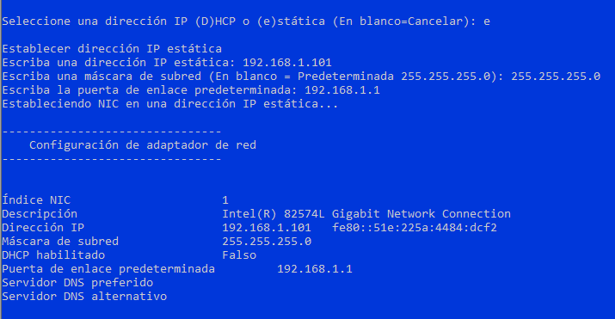

* + 1. **Red 255.255.255.0/24**

La máscara de red se introduce junto a la dirección IP estática y puerta de enlace como hemos visto en el anterior apartado:

